PALEO2020 (versione 5.6):

PRINCIPALI MODIFICHE

INDICE

1 - NUOVE VOCI RUBRICA 1

2 - CESTINO PER I MESSAGGI PEC ELIMINATI 3

3 - INVIO DI UN PROTOCOLLO VIA PEC A MOLTI DESTINATARI 3

4 - PROTOCOLLAZIONE DELLE PEC CON ALLEGATI CON FORMATO NON VALIDO 4

5 - POSSIBILITÀ DI INGRANDIRE LA FINESTRA DI ANTEPRIMA DI DOCUMENTO PRINCIPALE ED ALLEGATI 5

6 - SCARICAMENTO PACCHETTO ZIP CON DOCUMENTO PRINCIPALE E ALLEGATI 5

7 - GESTIONE SOSTITUTI DIRIGENTI 5

8 - CAMBIO MASSIVO DEL CUSTODE DI MOLTI FASCICOLI 8

9 – FIRMA ARUBA CALL 9

10 - SINCRONIZZAZIONE DELLA CACHE 10

11 - VINCOLI SU VERSIONE DEL DOCUMENTO PRINCIPALE E CANCELLAZIONE ALLEGATI ANCHE PER I DOCUMENTI INTERNI 10

12 - CAMBIO DI ANNO AUTOMATICO E IMPOSTAZIONI SOSPENSIONE A CAVALLO DELLA MEZZANOTTE 11

# 1 - NUOVE VOCI RUBRICA

1. In una prossima versione di Paleo verranno attivate alcune funzionalità per adeguare il sistema alle ultime linee guida previste da Agid, che prevedono ad esempio per i protocolli in uscita via PEC una nuova segnatura con firma, l'obbligo della fascicolazione e della presenza del documento principale.
2. Tra le modifiche previste anche l'adozione di 4 nuove tipologie di voci rubrica (in sostituzione delle attuali):
3. **PAI**: Pubblica Amministrazione Locale (che sostituirà le attuali voci rubrica Amministrazione, AOO, UO), queste voci rubrica sono popolate automaticamente (e con aggiornamento quotidiano) replicando le voci presenti sull'Indice delle Pubbliche Amministrazioni (IPA);
4. **PAE**: Pubblica Amministrazione Estera;
5. **PG**: Persona giuridica (che approssimativamente sostituirà la attuale voce rubrica Impresa);
6. **PF**: Persona fisica (che sostituirà la attuale voce rubrica Persona).
7. Queste 4 nuove voci avranno diversi campi la cui compilazione è obbligatoria, riportati qui di seguito:
8. **PAI**: Codice IPA, codice RUBRICA, Denominazione Amministrazione, Denominazione AOO, e-mail/ PEC.
9. **PAE**: codice RUBRICA, Denominazione Amministrazione, e-mail/ PEC.
10. **PG**: codice RUBRICA, Ragione Sociale Denominazione.
11. **PF**: codice RUBRICA, Nome Cognome
12. In attesa dell'adeguamento di Paleo alla normativa AGID (attività su cui vi daremo in anticipo informazioni e dettagli operativi), le 4 nuove voci Rubrica saranno inserite nella versione 5.6 di Paleo; **in particolare saranno presenti nuovi voci rubrica di tipo PAI riportanti l'elenco delle pubbliche amministrazioni presenti su IPA.**
13. In attesa dell'adeguamento AGID quindi il sistema presenterà tutte le tipologie di voci rubrica: le attuali (Amministrazione, AOO, UO, Persona e Impresa) e le nuove (PAI, PAE, PF, PG), con le voci rubrica di tipo PAI derivate (con aggiornamento quotidiano) dalle pubbliche amministrazioni italiane presenti su IPA.
14. Ciò immaginiamo faciliterà nell'inserimento di pubbliche amministrazioni (come mittenti/destinatari di protocolli) non presenti nell'attuale rubrica, ma comunque quasi sicuramente presenti come voci PAI

Gli altri nuovi tipi voci rubrica (PAE, PG e PF), non derivabili da IPA, non saranno valorizzati, ma saranno solo presenti come possibili nuove tipologie per l'inserimento di nuove voci rubrica, anche occasionali.

Ecco alcune indicazioni utili nella nuova gestione della rubrica

Nell'inserimento (come mittenti/destinatari di protocolli) di pubbliche amministrazioni non presenti nell'attuale rubrica, effettuare una ricerca tra le voci presenti di tipo PAI; ad esempio nell'ipotesi di dover inserire come destinatario di un protocollo il Comune di Venezia, non attualmente presente in rubrica come Amministrazione, provare a fare una ricerca impostando come Tipo Pai e inserendo nel campo Descrizione le chiavi di ricerca opportune. Qui sotto un esempio

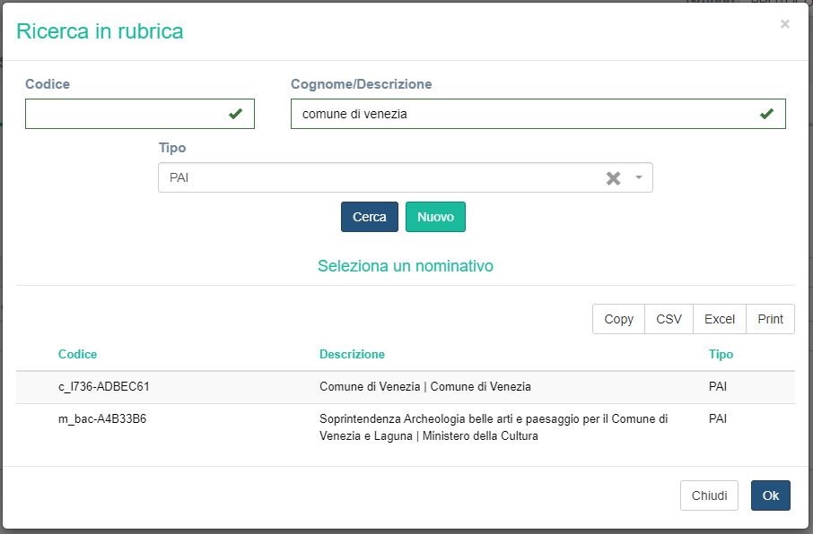

Ecco un altro esempio di ricerca, dove si è usato il carattere ‘jolly’ %

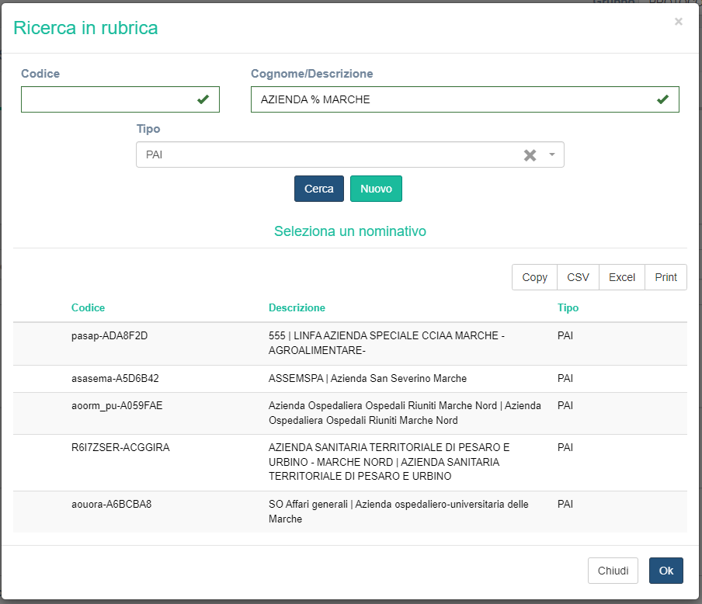

Nel caso di voci rubrica già presenti con tipologia Amministrazione (ad esempio i comuni delle Marche) si può scegliere di continuare ad utilizzare queste, anche se consigliamo di abituarsi a scegliere le nuovi voci (equivalenti) registrate con tipologia PAI, avendo ad esempio in questi casi garanzia dell'aggiornamento automatico dei dati (tra cui l'indirizzo PEC).

Essendo registrate come PAI tutte le amministrazioni italiane, non ci si dovrebbe mai trovare nella situazione di dover inserire una amministrazione come occasionale; se non si ritrova in rubrica una amministrazione con Tipo PAI, è più probabile che debbano essere rivisti i criteri di ricerca (tutte le pubbliche amministrazioni italiano sono obbligate ad essere registrate su IPA, e quindi saranno presenti in rubrica con tipologia PAI, anche se è possibile che alcune pubbliche amministrazioni abbiano descrizione ambigue o non chiare).

Nel caso di inserimento come occasionali di Persone e Imprese, potete scegliere di continuare ad utilizzare questa tipologia o di utilizzare PF e PG

# 2 - CESTINO PER I MESSAGGI PEC ELIMINATI

Nella finestra di gestione della posta in arrivo è stata introdotta la sezione “Cestino” che raccoglie i messaggi eliminati dalla sezione "Posta in arrivo"

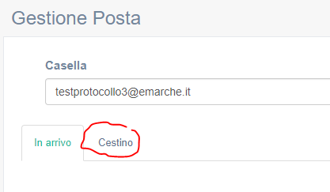

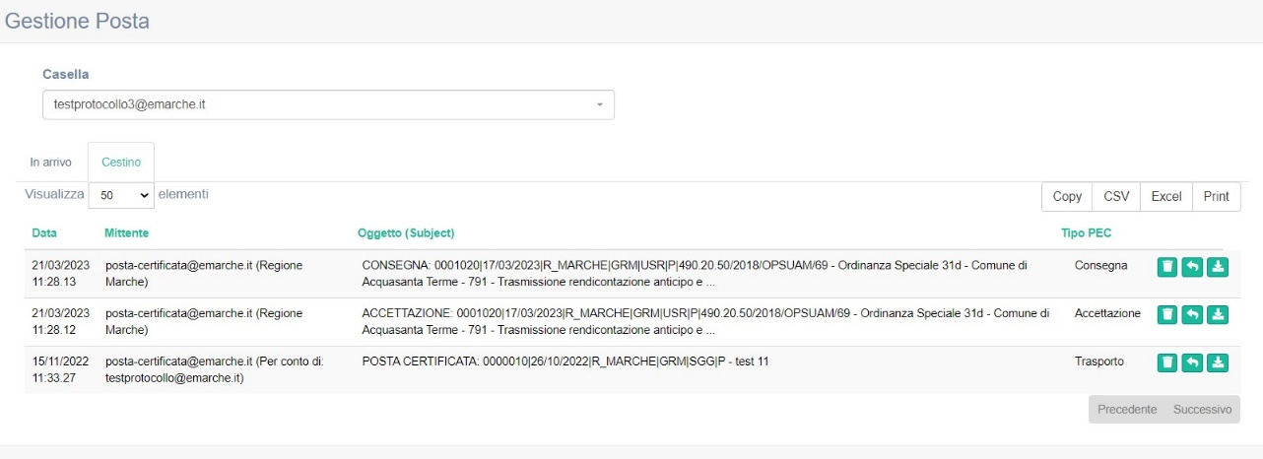

Nella sezione Cestino, per ogni messaggio è possibile

Il ripristino nella sezione "posta in arrivo" ()

Lo scaricamento ()

L'eliminazione definitiva ()

# 3 - INVIO DI UN PROTOCOLLO VIA PEC A MOLTI DESTINATARI

1. Il numero di destinatari di un protocollo in uscita spedito via PEC è stato fino ad ora limitato dal numero massimo di destinatari supportati dalla casella PEC mittente; ad esempio nel caso di caselle su dominio emarche questo limite è di 50 destinatari. La modifica introdotta consente ora di poter impostare un numero di destinatari superiore a questo limite; il sistema poi frazionerà la spedizione in più messaggi PEC in uscita, ognuno con il numero massimo di destinatari consentito. Ad esempio se il limite è 50 e il numero di destinatari 160, verranno inviati 4 messaggi PEC: 3 con 50 destinatari ed uno con 10.
2. Quindi i protocollisti potranno impostare un numero di destinatari maggiore di 50 (restando comunque in limiti coerenti con gli invii di un protocollo Paleo), e il sistema attiverà degli automatismi per gestire comunque l'invio a tutti i destinatari.
3. **Nota: Le seguenti funzioni sono possibili solo agli utenti abilitati come Amministratori Paleo**
4. Il numero massimo di destinatari consentito è di default impostato a 50. Questo valore è un parametro impostabile da strumenti di Amministrazione, essendo anche possibile impostare se abilitare o meno il superamento del limite (funziona attiva di default). La modifica di questi parametri è possibile appunto agli utenti abilitati come Amministratori Paleo
5. Nella sezione Amministrazione per ciascuna casella è possibile impostare il limite massimo di destinatari (default 50); è inoltre possibile impostare il parametro "Supera limite con più invii" (di default attivo) per abilitare il superamento del limite e quindi consentire il frazionamento dei messaggi e l'invio ad un numero di destinatari superiore al limite.
6. 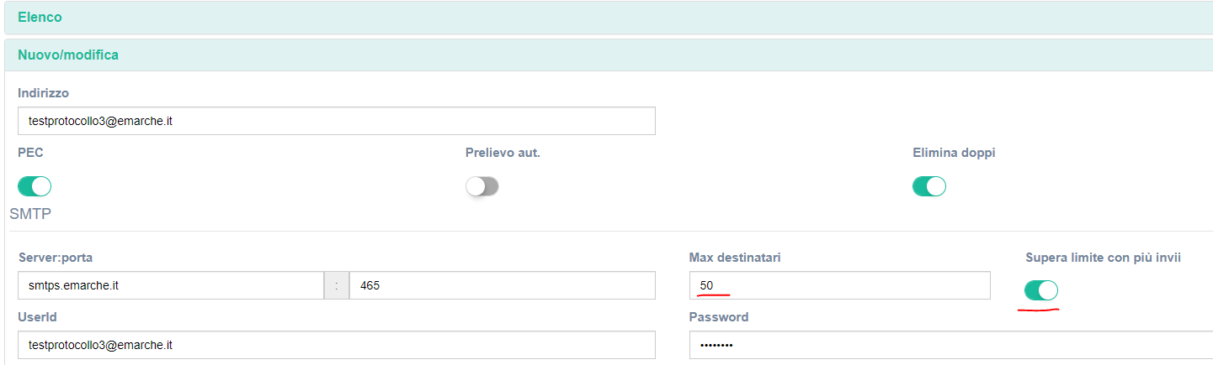

# 4 - PROTOCOLLAZIONE DELLE PEC CON ALLEGATI CON FORMATO NON VALIDO

Come noto Paleo non ammette il caricamento di file con formati non riconosciuti tra quelli formalmente idonei alla registrazione di documenti amministrativi, e quindi ad esempio in versioni precedenti messaggi in arrivo via PEC con allegati non ammessi venivano inibiti alla predisposizione automatica alla protocollazione e la loro protocollazione gestita manualmente.

Ora è possibile predisporre alla protocollazione anche messaggi PEC con allegati non riconosciuti come validi. Questi messaggi saranno quindi predisponibili alla protocollazione e protocollabili, pur se i file in formato non ammesso non saranno caricati come allegati.

Al momento della predisposizione comparirà un messaggio che informerà che l'allegato (o gli allegati) non è stato caricato e che comunque questo sarà recuperabile all'interno del messaggio PEC originale scaricabile nel dettaglio del mittente

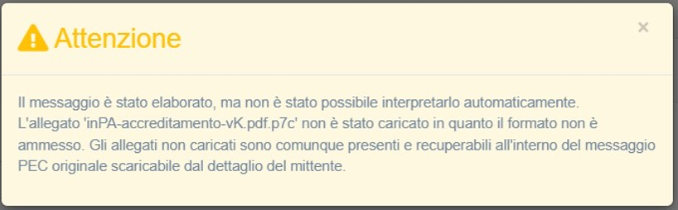

Lo stesso messaggio sarà salvato nel campo note del protocollo

# 5 - POSSIBILITÀ DI INGRANDIRE LA FINESTRA DI ANTEPRIMA DI DOCUMENTO PRINCIPALE ED ALLEGATI

È possibile ingrandire la finestra di anteprima del documento principale (nella scheda 1) e dei singoli allegati (scheda 2) cliccando sull'iconcina in alto a sinistra della finestra. Cliccando una seconda volta è possibile ripristinare la finestra di anteprima alle dimensioni originali

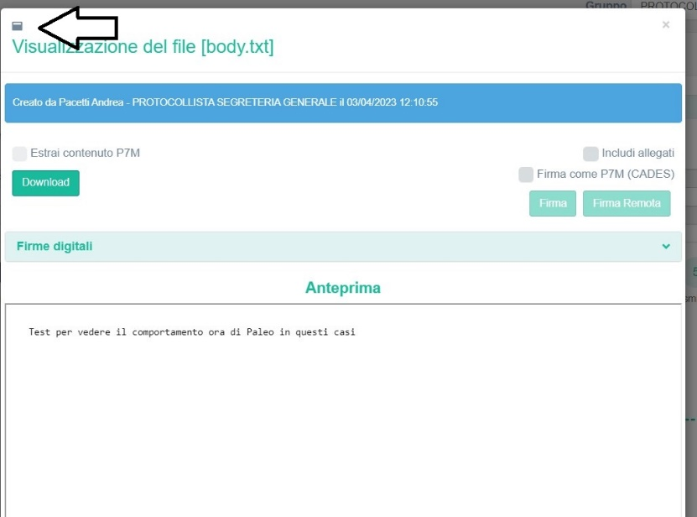

# 6 - SCARICAMENTO PACCHETTO ZIP CON DOCUMENTO PRINCIPALE E ALLEGATI

Nella scheda 3 dei documenti e protocolli è stato inserito il pulsante "Scarica" che permette di scaricare il documento principale e gli allegati creando una cartella compressa in formato zip.

Viene poi chiesta una conferma ricordando che il pacchetto zip potrebbe avere dimensioni notevoli

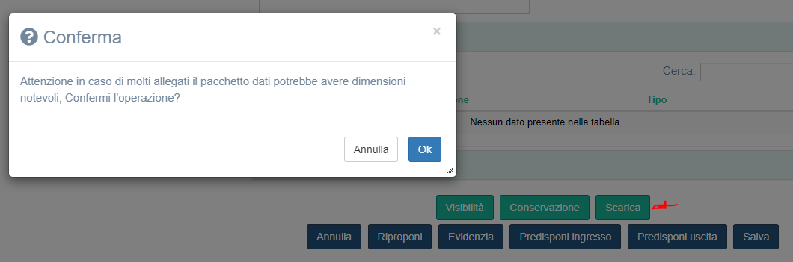

# 7 - GESTIONE SOSTITUTI DIRIGENTI

Questa funzione consente, in caso di assenza di un dirigente per un lungo periodo, di individuare uno o più dirigenti sostituti, avendo questi la possibilità di

* gestire il carteggio del dirigente assente (ereditandone quindi visibilità sui documenti e funzionalità) e
* ricevere le trasmissioni alla firma inviate direttamente al dirigente assente.

**Nota**: La funzione è attivabile solo dagli amministratori Paleo definiti in ogni ente; quindi, definiti i dirigenti sostituti e il periodo di sostituzione, questi andranno comunicati agli amministratori Paleo che renderanno operativa la richiesta. Qui di seguito indicazioni operative per gli utenti sulla funzione (una volta attivata) e più sotto indicazioni per gli amministratori di Paleo per l'impostazione dei parametri

Supponiamo il dirigente A della "PF Sistemi Informativi e telematici" debba assentarsi dal lavoro per un lungo periodo di tempo, e che debba essere sostituito dal dirigente B (o da più dirigenti).

La funzione, attivabile appunto dagli Amministratori Paleo, consente, per un periodo definibile, di fare in modo che al momento delle trasmissioni alla firma al dirigente A, il sistema informi l'utente della sua assenza e proponga in automatico l'invio alla firma al dirigente sostituto B.

Attivata la funzione, e per il periodo indicato, quando un operatore registra trasmissione alla firma del dirigente A, il sistema verifica se per il destinatario è attiva una sostituzione e in questo caso si apre una finestra in cui viene mostrato anche il sostituto indicato (B). L’operatore potrà confermare l’invio della trasmissione al sostituto (cliccando sul pulsante "Sostituisci") oppure scegliere di procedere con il destinatario originale. (cliccando sul pulsante "Prosegui"). La trasmissione, l'invio della relativa mail, e la firma da parte del ricevente, proseguiranno coerentemente con la scelta fatta

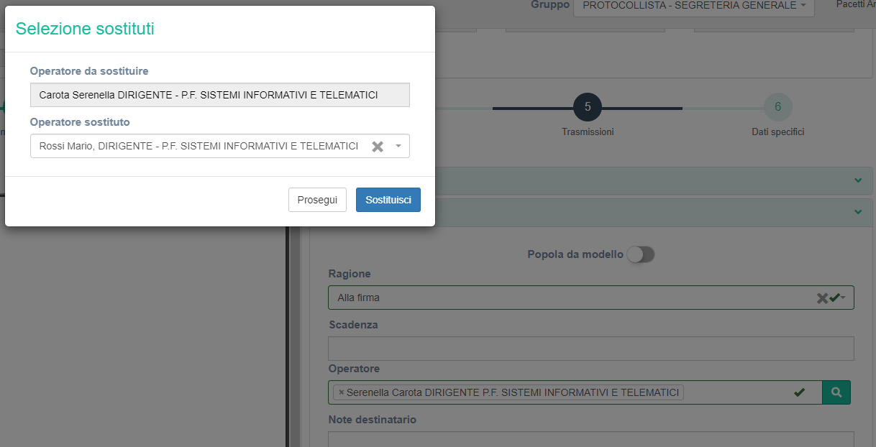

È possibile indicare più di un dirigente sostituto; in questo caso nella finestra comparirà un menu a tendina dove sarà possibile scegliere il dirigente sostituto cui fare la trasmissione alla firma

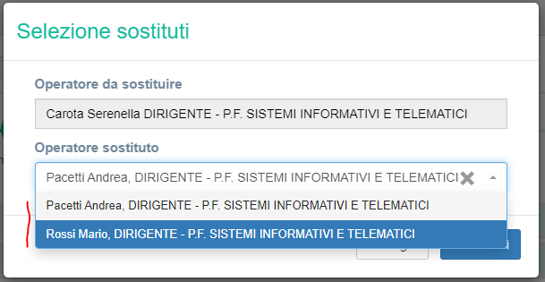

**CASI PARTICOLARI:**

1. Nel caso l’operatore compili una trasmissione tramite modello nella scheda 5, al momento in cui si preme il tasto ‘Popola’ (che esplode il modello in destinatari) il sistema verifica se, per una trasmissione alla firma, sia attivo un sostituto per ciascun destinatario e nel caso propone la sostituzione come nel caso precedente.

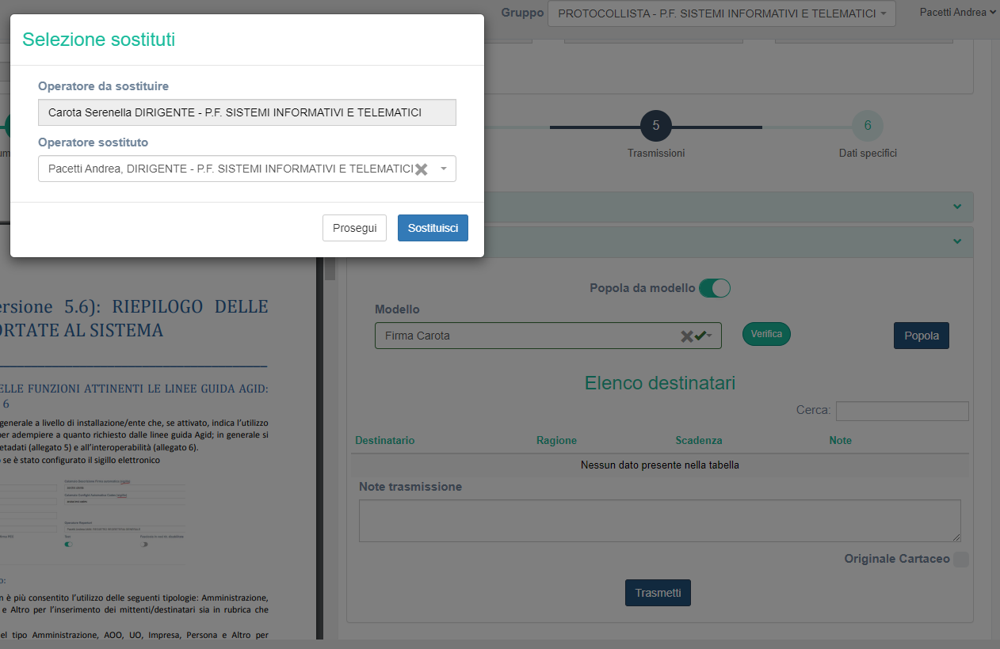

1. Nel caso che il modello sia attivato tramite trasmissione rapida (nella Scheda 3) il sistema applica automaticamente il primo sostituto designato.
2. Nel caso di una trasmissione alla firma generata automaticamente dalla procedura di firma dei contratti (in forma privata), il sistema verifica la presenza di una sostituzione attiva e nel caso la applica automaticamente (scegliendo il primo nel caso siano stati designati più sostituti).
3. **Nota: Le seguenti funzioni sono possibili solo agli utenti abilitati come Amministratori Paleo**

Per designare il dirigente sostituto B è necessario entrare nella sezione Utenti del menù Amministrazione e selezionare l’utente B.

Quindi, selezionando il pulsante "+Operatore" gli si assegna il ruolo Dirigente nella struttura del dirigente A (in questo caso "PF Sistemi Informativi e telematici")

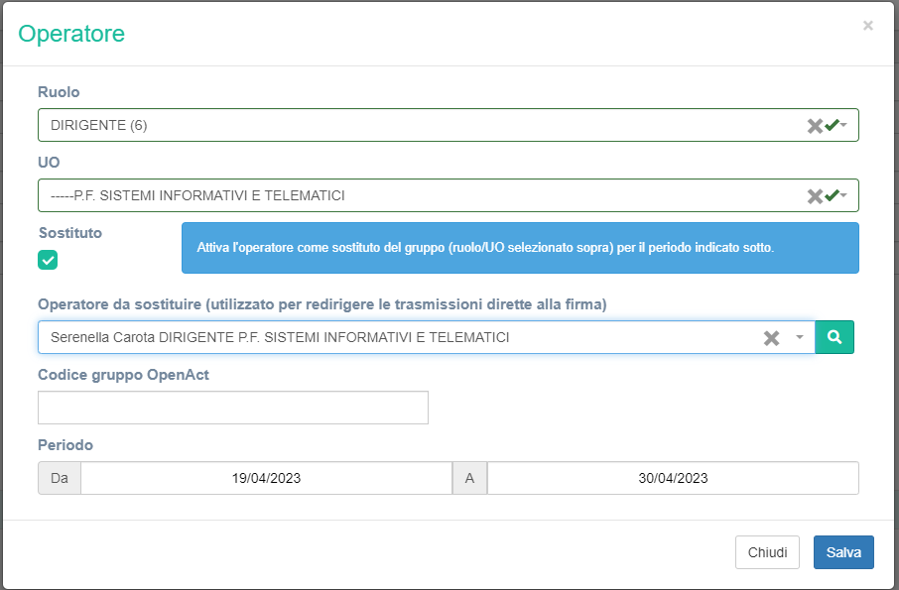

Abilitando il solo parametro "Sostituto", l'utente B avrà modo di operare come dirigente in sostituzione di A per il periodo indicato, potendo visionare/produrre documenti; la funzione di redirezione dei documenti alla firma NON viene in questo caso attivata. In ogni caso il dirigente B potrà, per il periodo indicato, entrando in Paleo, scegliere il ruolo di dirigente sostituto, evidenziato dalla lettera S per visionare/produrre documenti

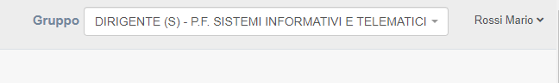

Andando anche a valorizzare il campo "Operatore da sostituire" e qui inserendo il Dirigente B, sono attivate le funzioni di redirezione alla firma.

Salvate le modifiche (e in alcuni casi potrebbe essere necessario **riavviare la cache**), nel dettaglio dell'utente sono riportate le informazioni come in figura



È sempre possibile modificare le impostazioni selezionando il pulsante 'Modifica dati operatore'.

# 8 - CAMBIO MASSIVO DEL CUSTODE DI MOLTI FASCICOLI

E’ stata introdotta una funzione che consente di **cambiare massivamente il custode** a gruppi di fascicoli.

Questa funzione è gestibile solo agli Amministratori Paleo; la struttura che ha quindi necessità di un cambio massivo del custode, dovrà definire bene i criteri di selezione dei fascicoli e il nuovo operatore custode e comunicarli agli amministratori Paleo del proprio Ente. Di seguito le istruzioni per gli amministratori Paleo.

1. **Nota: Le seguenti funzioni sono possibili solo agli utenti abilitati come Amministratori Paleo**

Dal menù principale “Gestione Fascicoli” si clicca la voce **Cambio custode massivo**

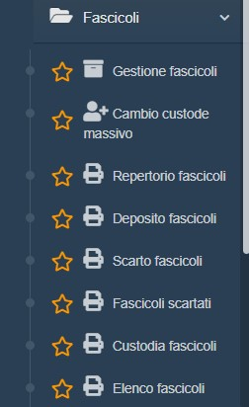

Nella pagina che si apre è possibile selezionare i fascicoli in base a diversi criteri

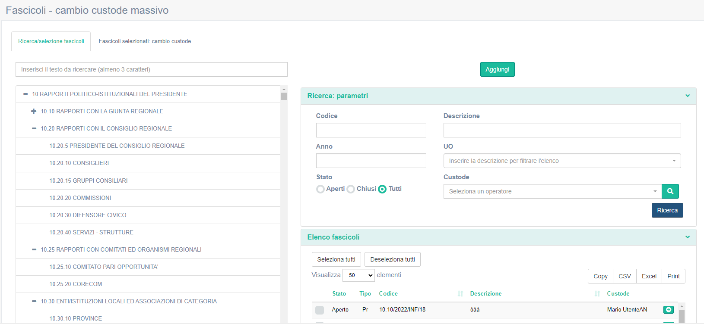

• Voce Titolario

• Struttura di creazione

• Custode attuale

• Stringa descrizione del fascicolo

• Anno

Avviata la ricerca si possono poi selezionare tutti i fascicoli o una parte di questi. Con il tasto "Aggiungi" i fascicoli selezionati sono aggiunti all'elenco nella sezione "Fascicoli selezionati cambio custode"

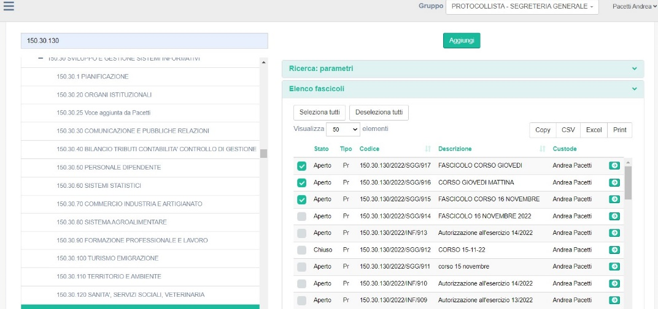

Se utile è possibile modificare i criteri di ricerca e aggiungere altri fascicoli all'elenco

Quando l'elenco è completa, passare alla sezione "Fascicoli selezionati cambio custode"

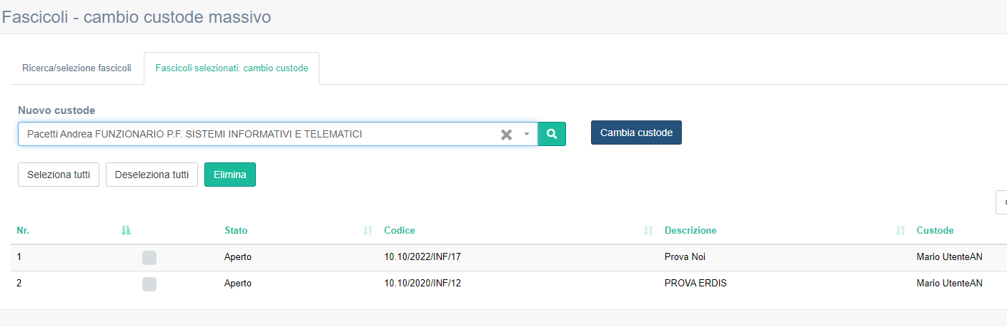

È ora ancora possibile modificare l'elenco, ad esempio rimuovendo alcuni fascicoli (selezionandoli e cliccando sul pulsante "Elimina")

Una volta confermato l'elenco, è possibile impostare il nuovo custode e, confermarlo premendo su "Cambia Custode". Per ogni fascicolo al nuovo custode arriverà una mail di notifica.

Attenzione: Il cambio di custode modificherà anche la visibilità di ogni fascicolo. Se il nuovo custode sarà un operatore con stesso ruolo nella stessa struttura, la visibilità del fascicolo non cambierà; ma se ad esempio il custode sarà un operatore in un'altra struttura, nella struttura originale il fascicolo potrebbe non essere più visibile

# 9 – FIRMA ARUBA CALL

Il componente di firma remota è stato aggiornato per consentire la firma anche con Aruba Call

Nella firma con Aruba Call dovrà essere selezionato il relativo pulsante. Nella firma con OTP i passaggi resteranno gli stessi attivi prima dell'aggiornamento, ciò inserimento di tutti i campi e poi selezione del pulsante Firma

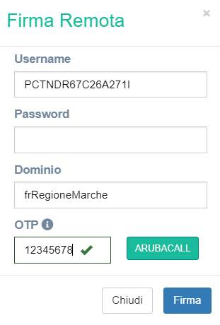

# 10 - SINCRONIZZAZIONE DELLA CACHE

1. **Nota: Le seguenti funzioni sono possibili solo agli utenti abilitati come Amministratori Paleo**

Il meccanismo di sincronizzazione della Cache, già presente per la sincronizzazione della applicazione WEB, è stato esteso in modo da sincronizzazione la cache per tutti gli applicativi di Paleo (Interfacccia Web, Web Service, Interop Service, ..).

Andando Nella sezione Sistema e cliccando su Ricarica Cache vengono quindi ora aggiornate le cache dei vari applicativi e non solo della parte WEB. Il sistema poi registra data/ora dell'ultimo aggiornamento della cache

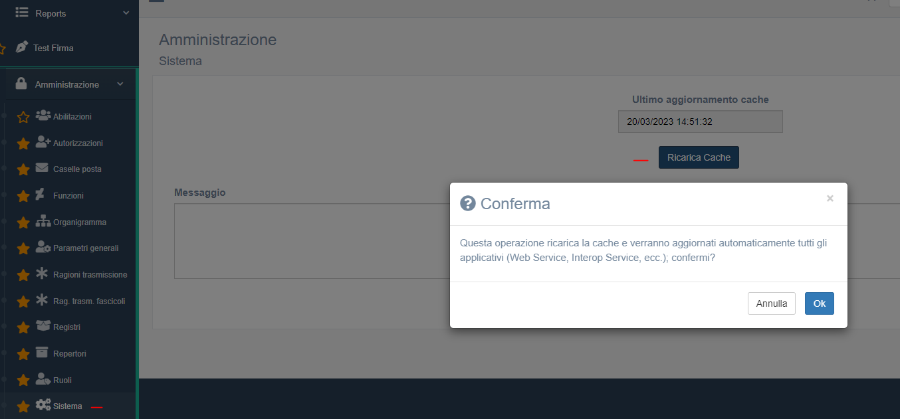

**Nota**: non è detto la cache venga aggiornata immediatamente, ma sicuramente al primo controllo utile; ad esempio nel caso del servizio di Interoperabilità la cache sarà riavviata al primo controllo della posta in arrivo, tipicamente quindi al massimo dopo 15 minuti)

Inoltre ogni modifica in qualsiasi sezione porta a visualizzare (nel momento in cui si accede ad un'altra sezione) una maschera 'promemoria' che invita a riavviare la cache

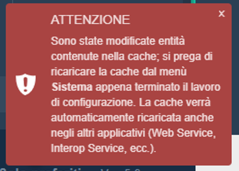

# 11 - VINCOLI SU VERSIONE DEL DOCUMENTO PRINCIPALE E CANCELLAZIONE ALLEGATI ANCHE PER I DOCUMENTI INTERNI

1. **Nota: Le seguenti funzioni sono possibili solo agli utenti abilitati come Amministratori Paleo**

Come per i protocolli anche i documenti interni possono essere impostati in modo che non sia possibile eliminare Versioni del Documento Principale ed Allegati. Nel tool di Amministrazione, entrare nella sezione Autorizzazioni e disattivare le funzioni Versione_Elimina ed Allegato_Elimina ai ruoli opportuni.

Nota: si tratta di una operazione critica e con un importante impatto sull'operatività degli utenti; per la sua attivazione e ovviamente fondamentale un confronto con i responsabili del sistema di protocollo dell'ente per valutare l'opportunità dell'adozione. Poi consigliamo un confronto con i referenti della Regione Marche per l'effettiva modifica dei parametri

# 12 - CAMBIO DI ANNO AUTOMATICO E IMPOSTAZIONI SOSPENSIONE A CAVALLO DELLA MEZZANOTTE

1. **Nota: Le seguenti funzioni sono possibili solo agli utenti abilitati come Amministratori Paleo**

Da Tool di amministrazione e Gestione registri, è possibile impostare l'apertura automatica del registro ad anno nuovo (non essendo più necessaria l'apertura manuale) e l'intervallo di tempo immediatamente prima e dopo per cui estendere la chiusura automatica (default 5 min prima e dopo) per evitare situazioni di accavallamento di registrazione di protocollo sul cambio di anno che in passato hanno creato problemi

